邵东一中2020年下学期高一第一次月考数学试题
一、单项选择题(本题共8小题，每小题4分，共32分）
1．设集合A＝{x|－1<x<4}，集合B＝{x|x<5}，则 ( )
A．A∈B B．A⊆B
C．B∈A D．B⊆A
2.设集合U＝{1,2,3,4,5,6},M＝{1,2,3},N＝{3,4,5}
则 (∁_{U}M)∩(∁_{U} N)=( )
A{2,3,4,5} B{1,2,4,5,6}
C{1,2,6} D{6}
3．下列命题中，p是q的充分条件的是( )
A．P: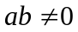 , q: B．P: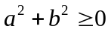 , q: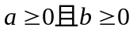
C．P: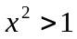 , q: D．P: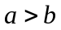, q: 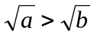
4．“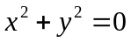”是“xy=0”的( )
A．充分不必要条件 B．必要不充分条件
C．充要条件 D．既不充分也不必要条件
5.命题p:∀x>0，总有x＋1>1则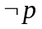为（ ）
A ∃x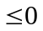,使得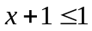 B ∃x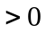,使得
C ∀x,总有 D∀x,总有
6已知.0<a<1,0<b<1,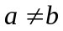,下列各式中最大的是（ ）
A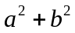 B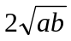 C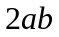 D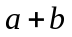
- 若一元二次不等式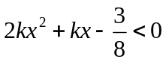对一切实数x都成立，求k的取值范围（ ）
A (-3,0] B[-3,0) C[-3,0] D(-3,0)
- 定义集合运算：A*B={z|z=(x+y)(x-y),x∈A,y∈B}设A＝{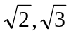},
B＝{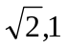}则集合A*B的真子集个数为（ ）
A 8 B 7 C 16 D 15
二、多项选择题(本题共4小题，每小题4分，共16分．在每小题给出的选项中，有多项符合题目要求．全部选对的得4分，部分选对的得2分，有选错的得0分)
9．下面四个说法中错误的是( )
A．10以内的质数组成的集合是{2,3,5,7} B．由1,2,3组成的集合可表示为{1,2,3}或{3,1,2}
C．方程x²－2x＋1＝0的所有解组成的集合是{1,1} D．0与{0}表示同一个集合
10．设全集为U，在下列选项中，是B⊆A的充要条件的为( )
A．A∪B＝A B．(∁_{U}A)∩B＝∅
C．(∁_{U}A)⊆(∁_{U}B) D．A∪(∁_{U}B)＝U
11．已知a∈Z，关于x的一元二次不等式x²－6x＋a≤0的解集中有且仅有3个整数，则a的值可以是( )
A．6 B．7 C．8 D．9
12．若a>0，b>0，且a＋b＝4，则下列不等式恒成立的是( )
A．a²＋b²≥8 B.≥ C.≥2 D.＋≤1
三、填空题(本题共4小题，每小题4分，共16分）
13.若x>0,则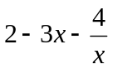的最大值是
14.若不等式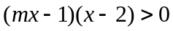的解集为{x|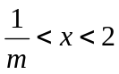}，则m的取值范围是

15.若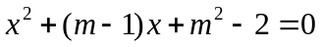的两个实根一个小于 -1，另一个大于1。则m的取值范围是

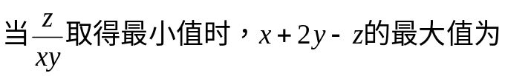

三、解答题(本题共6题，共56分）
17.(8分)已知A＝{x| 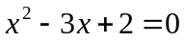}，B＝{x|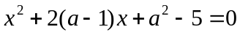}．
(1)若A∩B＝{2}，求实数a的值；
(2)若A∪B＝A，求实数a的取值范围．

18.(8分)p：∃x∈R，使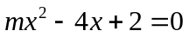为假命题
（1）求m的取值集合B (2)A＝{x|3a<x<a+2}为非空集合，若x∈A是x∈B的充分不必要条件，求实数a的取值范围

19(10分)已知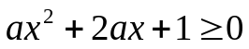恒成立，解关于x的不等式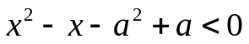

20.(10分)已知x>0,y>0且2x+8y-xy=0求：
（1）xy的最小值 （2）x+y的最小值

21(10分)某厂家举行促销活动，经调查测算，某产品的年销售量（即该产品的年产量）x万件与年促销费用m(m≥0)万元满足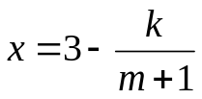（k为常数），如果不搞促销活动，则该产品的年销量只能是1万件。已知生产该产品的固定投入为8万元，每生产1万件该产品需要再投入16万元，厂家将每件产品的销售价格定为每件产品年平均成本的1.5倍（产品成本包括固定投入和再投入两部分资金）
- 将该产品的利润y万元表示为年促销费用m万元的函数。
- 该厂家的促销费用投入多少万元时，厂家的利润最大？

22(10分)已知二次函数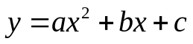
- 若y>0的解集为{x|－3<x<4}，解关于x的不等式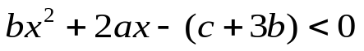
- 若对任意的x∈R,不等式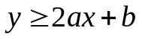恒成立，求